**LLM 멘토링 실습 과제**

국민대학교 BIT대학원 DELab. 석사과정 이승건

**적용한 프롬프팅 기법: CoT(Chain-of-Thought) Prompting**

주제: 야구 선수의 타석, 타수, 안타 개수, 볼넷 개수를 입력으로 받아 논리적인 계산을 거쳐 타율, 출루율, 강점(좋은 선구안, 컨택형 타자)을 출력할 수 있도록 한다.

예시: 500타석 450타수 140안타 50볼넷

Step1: BA(Batting Average)를 계산한다. 타율 = 타석/안타 이므로 논리적인 단계에 따라 공식 - 값 대입 - 연산 결과(타율)을 계산한다.

Step2: OBP(On-Base Percentage)를 계산한다. 출루율 = (안타+볼넷)/타석 이므로 논리적인 단계에 따라 공식 – 값 대입 – 연산 결과(출루율)을 계산한다.

Step 3: 타자의 강점을 결정한다.

* 만약 BA(타율)가 0.300보다 이상이라면, 이 타자는 컨택형 타자이다.
* 만약 OBP-BA(출루율-안타)가 0.100보다 높다면, 이 타자는 선구안이 좋은 타자이다.

예시에서는 0.300의 타율이므로, 컨택형 타자에 속하지만, OBP-BA = 0.380-0.3111 = 0.081이므로 좋은 선구안을 가지고 있지 않다.   
선수는 두가지의 강점을 다 가질 수도, 모두 가지지 못할 수도 있다.   
  
최종 결과 출력 예시:



**CoT 전체 코드**

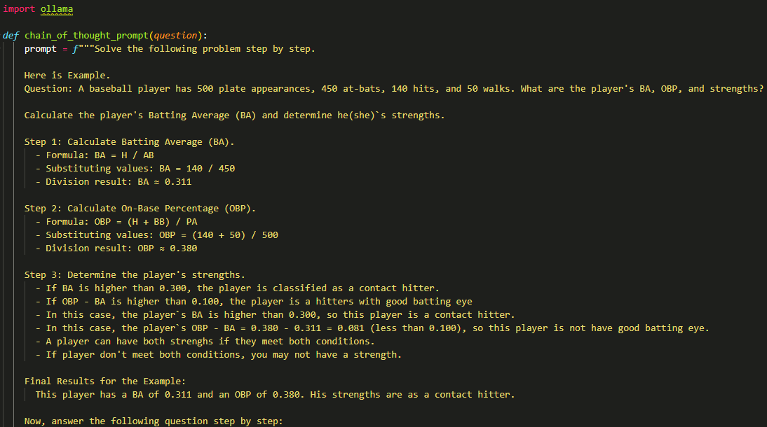

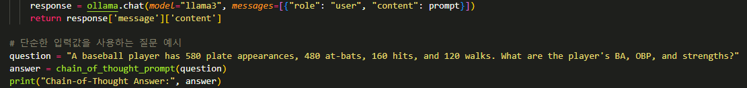

질문: 야구선수가 580타석 480타수 160안타 120볼넷을 기록했다. 이 선수의 타율, 출루율, 강점은 무엇인가?

**실행 결과**

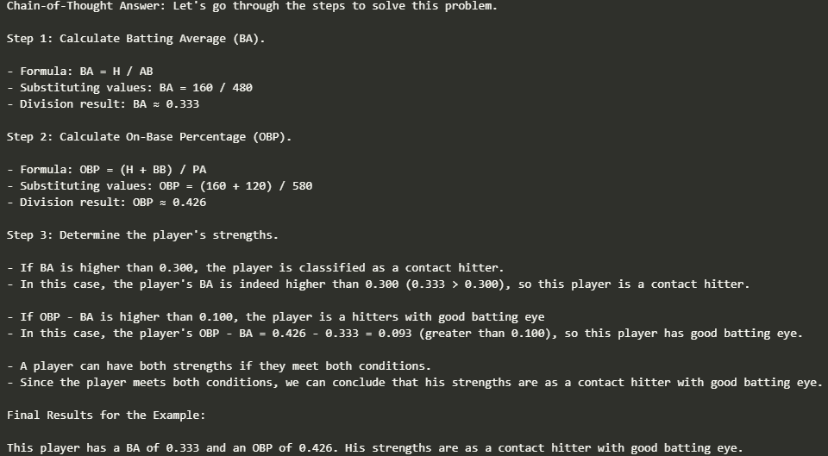

Step별로 순차적인 논리적인 계산을 이어나간 뒤, 타율과 출루율을 계산하고 선수의 강점인 컨택형 타자, 좋은 선구안을 가졌다고 잘 출력한 모습을 확인할 수 있다.